KRAJŠAVE

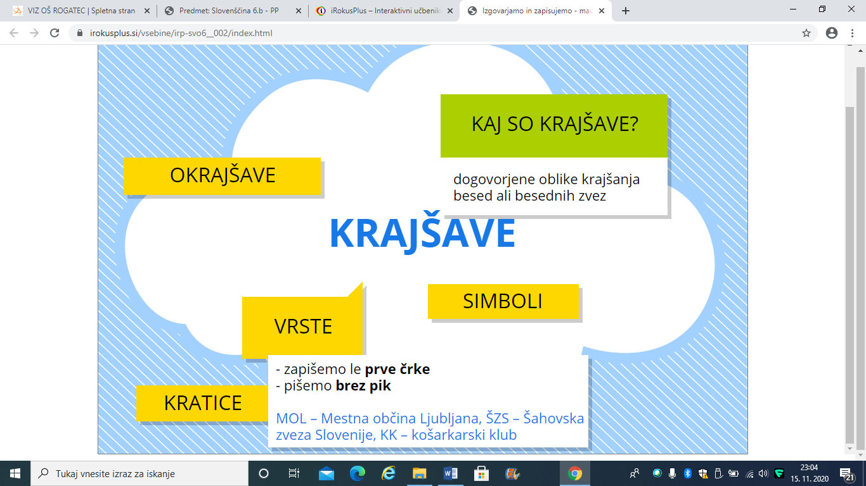
KAJ SO KRAJŠAVE?

VRSTE KRAJŠAV:
- OKRAJŠAVE
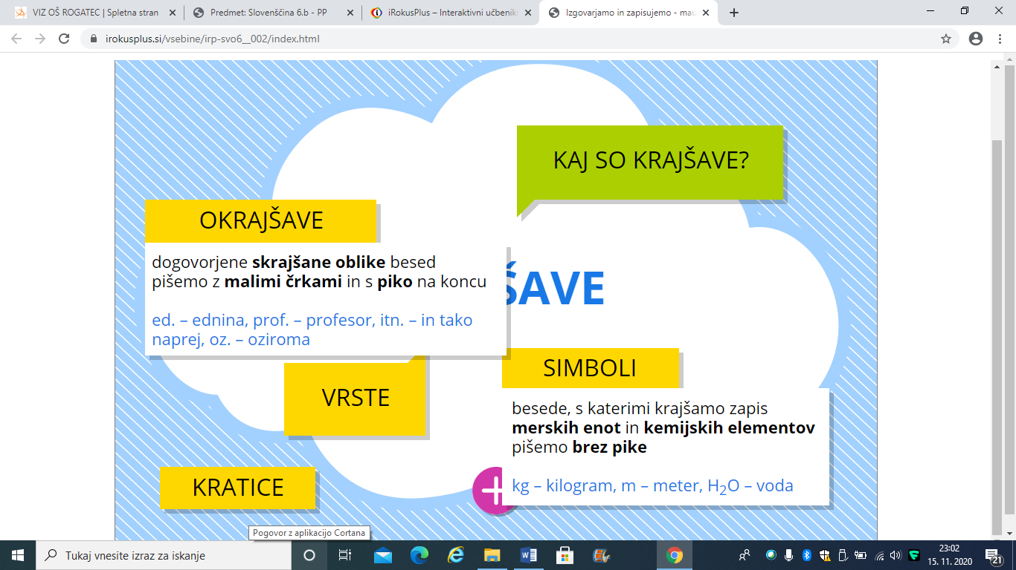

- KRATICE

- SIMBOLI

